Zadanie na poniedziałek 15.06.2020 i piątek 19.06.2020

Temat: Ci nieznośni bogowie olimpijscy

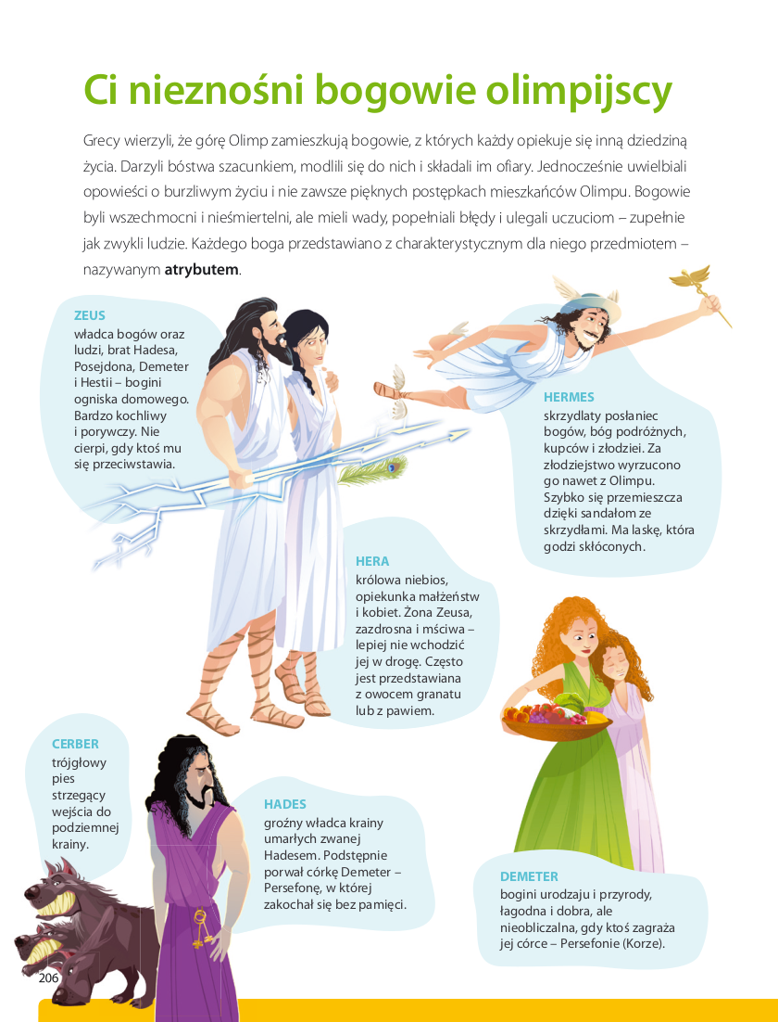

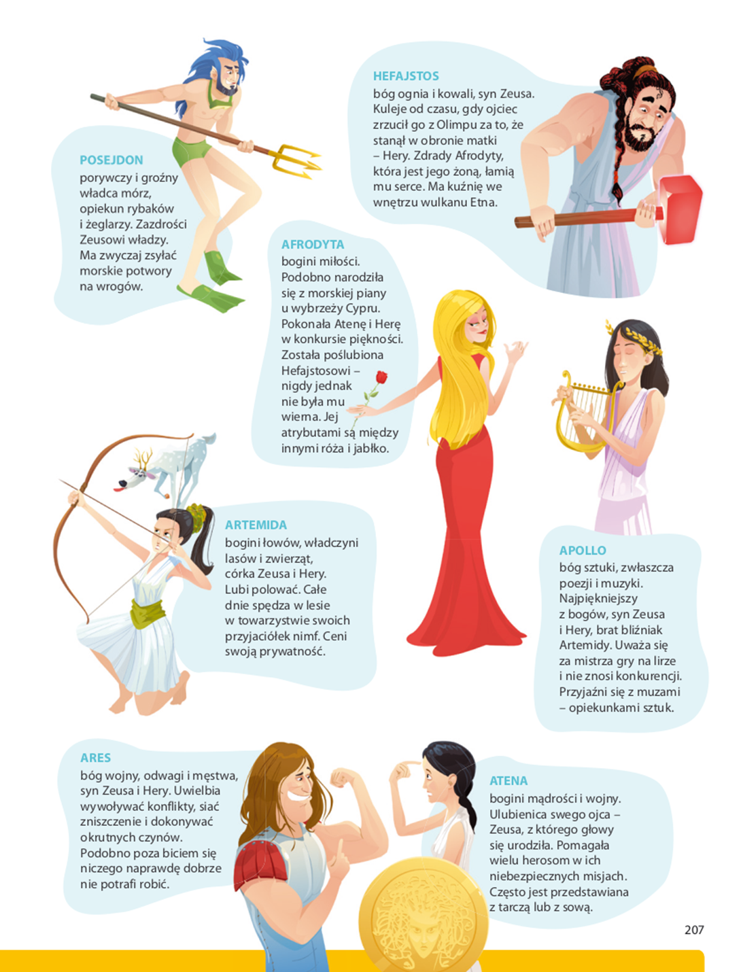

Wypisz do zeszytu nazwy bogów, zapisz krótko jakimi dziedzinami życia opiekowali się poszczególni bogowie.

Do Rodziców
Proszę Państwa,
w związku z trudną sytuacją, w której się wszyscy znaleźliśmy, nasz bezpośredni kontakt jest niemożliwy. Na bieżąco wysyłam dzieciom lekcje, zadania do wykonania w domu. Staram się, żeby materiału nie było dużo i aby był przystępny, tak żeby poradzili sobie sami. Proszę, aby dziecko je wykonywało w miarę systematycznie. Proszę również o pomoc i współpracę z Państwa strony, sprawdzenie czy te zadania są wykonywane, zanotowane starannie w zeszycie, wysłuchanie wcześniej nauczonych tekstów. Zaangażowanie dzieci i prace, które wykonują w domu będą przeze mnie oceniane. W razie pytań proszę o kontakt e- mailowy zadaniazpolskiego@onet.pl
Monika Sokołowska

